h  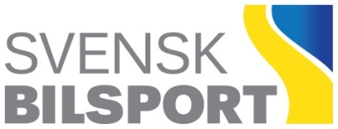  SVENSKA BILSPORTFÖRBUNDET  Box 705 · 191 27 SOLLENTUNA  Telefon 08-626 33 00 | E-post licens@sbf.se | UPPKLASSNING AV TÄVLINGSLICENS  RALLY

2022-11-08

Ansökande:

Personnummer (12 siffror) |  | Telefon (dagtid)
Namn |  | Mobiltelefon
Adress |  | E-post
Postnummer/Ort |  | Förening (Klubb)

Ansöker om uppklassning av: C-licens till B-licens B-licens till A-licens

Meritförteckning (för krav vid uppklassning av rallylicens, se regler Rally)

Tävling | Datum | Placering

Ifylls ALLTID av Föreningen (Klubben)

Legitimation kontrollerat sign.______________  Uppklassning kontrollerad sign.______________ | Ordf./sekr.____________________________________  Föreningens stämpel:

Blanketten skickas till licensavdelningen. Skulle uppklassningen medföra att en avgift tillkommer läggs denna in i licensinnehavarens varukorg i LoTS i samband med att uppklassningen registreras.

